

23 октября 2026 г. | г. Москва

Коммерческое предложение
Office Kit L2315 c функциональным набором
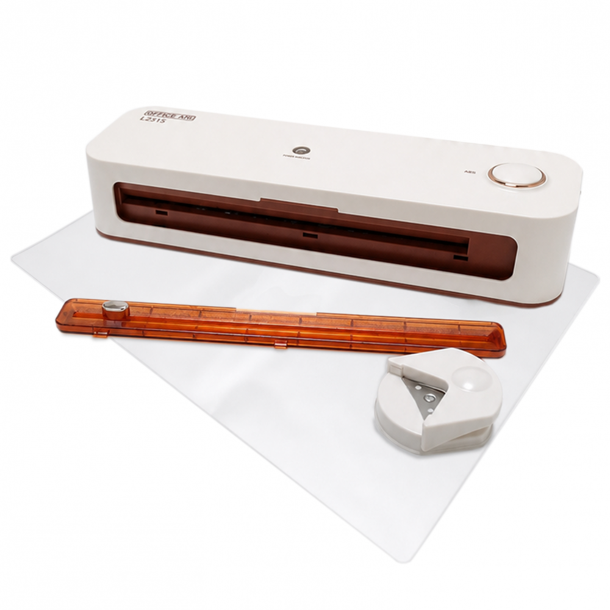 | Описание:  Ламинатор для офиса и дома, с простым управлением и функциональным набором.  В комплекте с ламинатором идет обрезчик углов и резак, позволяющие создать ламинированные документы различных форматов. Резак, интегрированный в корпус ламинатора, может использоваться в качестве поддержки документов при подаче их в приемный слот.  Стартовый набор пленки 80 микрон (5 шт) дает возможность начать работать с ламинатором, не дожидаясь приобретения расходных материалов.  поддержка А4, А5 и А6 форматов  стартовый комплект для ламинирования в наборе  интуитивно понятное и простое управление  стильный, минималистичный дизайн  функция ABS (антизамятие)

Параметры | Значение
Тип: | Пакетные
Формат бумаги (max): | A4
Толщина пленки, мкм (max): | 175
Толщина пленки, мкм (min):: | 60
Толщина ламинируемого документа, мм: | 1,2
Температура, C (max): | 125
Время разогрева, мин: | 5
Количество валов: | 2
Скорость ламинирования, мм/мин: | 300
Мощность, Вт: | 145
Корпус: | пластик
Длина шнура, м: | 1,5
Высота, мм: | 85
Ширина, мм: | 338
Глубина, мм: | 100
Вес, кг: | 0,7
ABS: | Да

Фактические параметры товара могут отличаться от заявленного производителем в технической документации как в большую, так и в меньшую сторону в пределах допустимой погрешности не более 10%.
Это в равной степени относится как к размеру частиц, так и к уровню шума, скорости и количеству уничтожаемых листов. Данная погрешность является технологической нормой и не считается дефектом.
На изменение параметров может оказывать влияние плотность уничтожаемой бумаги и фактическое напряжение в сети.

Цена: 3 730 руб. 32 коп.
Гарантия:
Сроки поставки товара:
Срок действия ценового предложения:

Генеральный директор Миронов Б.Б.

